

دانشکده مهندسی مواد و متالورژی

گزارش کار آزمایشگاه

بررسی پارامتر های نمودار اسپکتروفتومتری بر غلظت NaBH4

نگارش:

محد رضا حسن زاده

استاد راهنما:

دکتر داوود حق شناس فتمه سری

مهندس نیلوفر نمازی کوچک

تاریخ:

12/12/1399

1. نحوه‌ی انجام آزمایش
   1. اماده سازی محلول ها

ابتدا 0.0043 گرم نمک نقره را (AgNO3) در 250 میلی لیتر آب مقطر محلول سازی شد و برای همگنی بیشتر، محلول توسط همزن های مغناطیسی همگن سازی شد. سپس 0.315 گرم پلی وینیل پیرولیدان در 15 میلی لیتر آب مقطر محلول سازی شد و برای همگنی بیشتر، محلول توسط همزن های مغناطیسی همگن سازی شد. سپس 0.1162 گرم TSC در 15 میلی لیتر آب مقطر محلول سازی شد و توسط همزن های مغناطیسی همگن سازی شد. سپس 0.0189 گرم سدیم بروهیدرید (NaBH4) در 5 میلی لیتر آب مقطر محلول سازی شد و توسط هم زن مغناطیسی همگن سازی شد. همچنین تا قبل از تزریق به محلول اصلی در مخلوط آب و یخ قرار داده شد.

* 1. نحوه آزمایش

ابتدا 12.5 میلی لیتر از محلول AgNO3 را روی همزن های مغناطیسی قرار می‌دهیم تا همزدن شروع شود. سپس 0.75 میلی لیتر از محلول TSC را به آن اضافه می‌کنیم و به مدت 5 دقیقه زمان می‌دهیم تا کامح همگن سازی انجام شود. سپس 0.75 میلی لیتر از محلول PVP به آن اضافه می‌کنیم و به مدت 5 ذ=دقیقه زمان می‌دهیم تا کامل همگن سازی انجام شود.

در این مرحله مقادیر متفاوتی از سدیم بروهیدرید با غلظت 0.1 مولار داخل محلول ریخته شد تا غلظت های مختلف سدیم بروهیدرید در داخل محلول اصلی تست شود و به شرح زیر است:

**محلول1 :** 21 میکرولیتر به محلول اصلی اضافه شد. غلظت سدیم بروهیدرید در محلول اصلی : (mM) 0.15

**محلول2 :** 35 میکرولیتر به محلول اصلی اضافه شد. غلظت سدیم بروهیدرید در محلول اصلی : (mM) 0.25

**محلول3 :** 49 میکرولیتر به محلول اصلی اضافه شد. غلظت سدیم بروهیدرید در محلول اصلی : (mM) 0.35

**محلول4** : 75 میکرولیتر به محلول اصلی اضافه شد. غلظت سدیم بروهیدرید در محلول اصلی : (mM) 0.53

**محلول5** : 106 میکرولیتر به محلول اصلی اضافه شد. غلظت سدیم بروهیدرید در محلول اصلی : (mM) 0.75

**محلول6** : 149 میکرولیتر به محلول اصلی اضافه شد. غلظت سدیم بروهیدرید در محلول اصلی : (mM) 1.06

برای اینکه تمامی محلول ها دارای حجم یکسانی باشند حجم ها را با آب مقطر یکسان می‌کنیم.

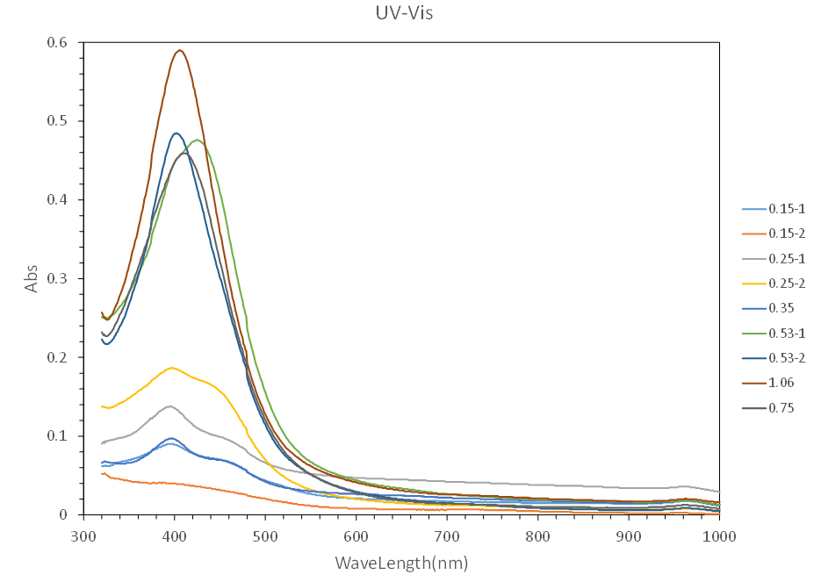بعد از آن زمان می‌دهیم به مدت 1 ساعت تا کامل سنتز انجام شود. سپس به وسیله‌ی دستگاه اسپکتروفتومتری نمودار UV-abs آن هارا بدست می‌آوریم ک نمودار برای محلول ها به شکل زیر هستند.

1. مدلسازی

در این قسمت، هدف تشخیص و تعیین غلظت سدیم بروهیدرید با استفاده از مشخصات نمودار UV-abs می‌باشد. مشخصات ماکسیمم مطلق، طول موج ماکسیمم مطلق و انتگرال زیر نمودار سطح برای تشخیص غلظت سدیم بروهیدرید استفاده شده است.

نمودار های زیر مشخصاتی درباره‌ی ارتباط خطی یا غیر خطی برای هر یک از پارامتر های بالا و غلظت سدیم برو هیدرید را نشان می‌دهد.

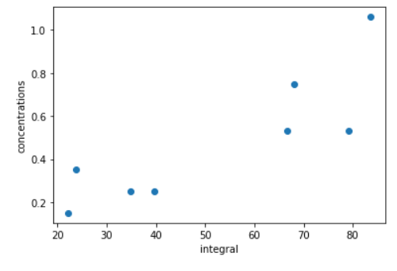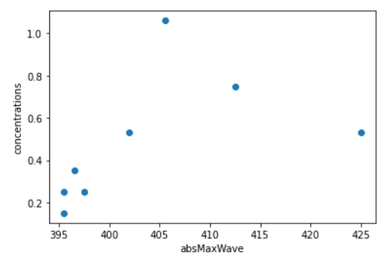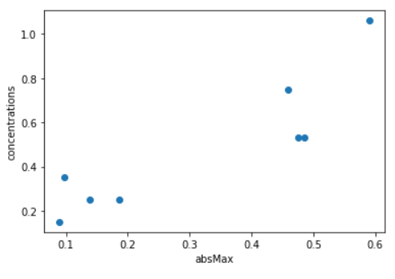

1. نمودار های غلظت NaBH4 – سایر مشخصات نموداری

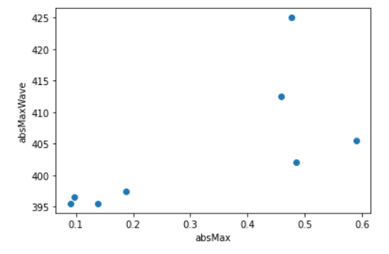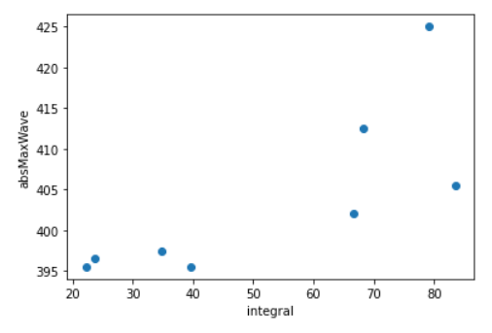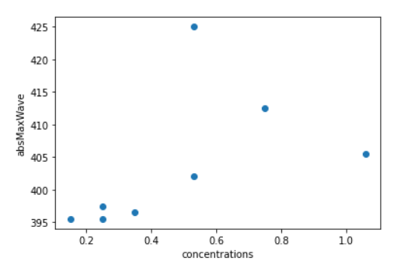

1. نمودار های پیک طول موج – سایر پارامتر ها
2. نتایج
   1. غلظت NaBH4 بر حسب جذب ماکسیمم

با توجه به مدلسازی انجام شده ضریب همبستگی(R2) برای این نمودار برابر با 0.77 می‌باشد که نشانگر ارتباط و همبستگ کمی است.

همچنین این مدل با استفاده از یادگیری عمیق هم مدلسازی انجام شد اما متاسفانه به دلیل کمبود دیتا ها به نتیجه‌ی خوب و قابل گزارشی نرسیده است.

همانطور که در شکل 2 دیده می‌شود ارتباط خطی بین پارامتر پیک طول موج و سایر پارامتر ها موجود نیست.

تمامی کد ها و اکسل ها در آدرس زیر بارگذاری شده است و قابل مشاهده است.

https://github.com/kahassanzadeh/MaterialScienceAI